~~漫遊阮台南系列~~
找尋河神~德慶溪
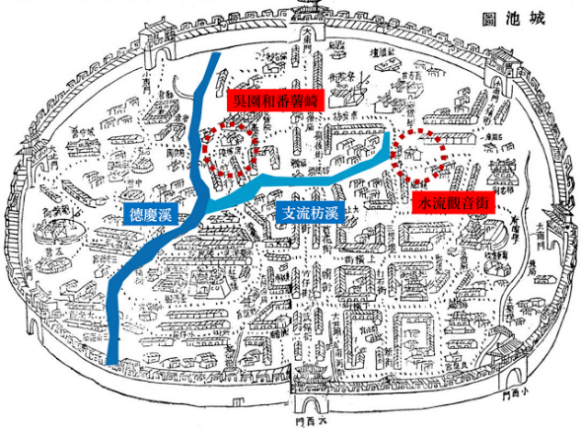
曾經 有一位河神，蜿蜒穿過台南城，在平坦的土地上創造出五座美麗的小丘. 牠曾經在西元1661年，協助鄭成功所率領的600艘戰船，於清晨薄霧中來到鹿耳門水道口， 趁著漲潮自鹿耳門橫渡台江, 駛進德慶溪,在禾寮港登陸。

而今 在地表上已經無法看到牠的蹤跡。一條河，看盡了多少歷史，改變了多少容貌。
隨著牠曾遺”流”過的痕跡，我們走走停停、寫寫畫畫，一起尋找河神的足跡， 拼湊出屬於自己的河神~德慶溪。

【流動時間】 12月12日(六)和12月19日(六)下午 15:00~17:30
【集合地點】 於完成活動報名時通知
【活動對象】 喜歡用畫做記錄、用腳走路、用眼看世界的小傢伙，小三~國二，限6名.
【活動費用】 800元( 本課程費用含講師費、材料費、保險、行政費、點心)
【帶 領 人】 深情父子檔 張榮哲 (蜘蛛爸爸) 張翊軒 (長臂猿哥哥，小六)

【自備工具】色鉛筆或彩色筆、水壺、相機、湯匙
【報名方式】請進入報名系統 http://www.beclass.com/rid=1837b4e564bccee18e72,
填寫報名表。並請於一週內繳交費用.謝謝配合!!
【繳費方式】請至自然材好工作室現場繳費 ( 台南市中西區建業街38號)
或滙款至郵局 郵局代號700 帳號 0031496 0087170 戶名 曾慶珠
請於滙款後,告知滙入日期和帳號後五碼,謝謝!!

【聯絡方式】 自然材好工作室 06-2148990// 熱血雞母珠不在家專線: 0988-489520
FB: 自然材好工作室

